Правительство Российской Федерации

ФЕДЕРАЛЬНОЕ ГОСУДАРСТВЕННОЕ АВТОНОМНОЕ

ОБРАЗОВАТЕЛЬНОЕ УЧРЕЖДЕНИЕ ВЫСШЕГО ОБРАЗОВАНИЯ

«НАЦИОНАЛЬНЫЙ ИССЛЕДОВАТЕЛЬСКИЙ УНИВЕРСИТЕТ

«ВЫСШАЯ ШКОЛА ЭКОНОМИКИ»

(НИУ ВШЭ)

Московский институт электроники и математики им. А.Н. Тихонова

Лабораторная работа № 2

по дисциплине «Проектный семинар по информационной безопасности»

|  |
| --- |
| Студент гр. БИБ211  _____________ А.И. Семененя  «17» декабря 2021 г. |
| Руководитель  Заведующий кафедрой информационной безопасности киберфизических систем  канд. техн. наук, доцент  ______________О.О. Евсютин  «___» __________ 2021 г. |

Москва 2021

**Цель:** получение знаний о локальных атаках MITM (man-in-the-middle), а также принципах работы протоколов ARP и DHCP.

**Вариант 1**

**Параметры:**

Сеть NAT 192.168.10.0/27

Gateway 192.168.10.10

DNS 192.168.10.10

DHCP – работает

**Атакующая машина (X):**

**IP-адрес:** 192.168.10.16/27

**MAC-адрес:** fe80::cf51::3130::cff0::797d/64

**Атакуемая машина (N):**

**IP-адрес:** 192.168.10.17/27

**MAC-адрес:** fe80::8dec::8525::5818::59c9/64

**Ход работы**

**Часть 1. DHCP-spoofing**

1. Устанавливаем на атакующую машину пакеты wireshark и ettercap.
2. Запускаем wireshark через терминал, в нём запускаем логирование пакетов на сетевом адаптере.
3. Применяем фильтр DHCP-пакетов:



Рисунок 1

1. С помощью команд *sudo dhclient –r*, *sudo dhclient* сбрасываем настройки сетевых адаптеров на атакуемой машине.
2. В Wireshark на атакующей машине видим перехваченные пакеты.

Рисунок 2

1. Фильтруем полученные пакеты по протоколу, оставляя только DHCP-пакеты.

Рисунок 3

Рисунок 4

1. Запускаем Ettercap на атакующей машине, выбираем “Sniff” -> “Unified sniffing”. В меню “MITM” выбираем пункт “DHCP spoofing” и вводим настройки ложного DHCP-сервера.
2. Вновь сбрасываем DHCP-настройки атакуемой машины. Новые настройки таковы: Изображение выглядит как текст

   Автоматически созданное описание

Рисунок 5

1. Ettercap показывает нам, что злоумышленник «отработал».



Рисунок 6

1. Анализируем полученные пакеты в Wireshark:

Рисунок 7

Атака не была успешной, в чём можно убедиться, проверив доступ к интернету на атакуемой машине утилитой ping.

1. Перезагрузим машины для перехода к следующей части работы.

**Часть 2. ARP-spoofing**

**Машина 1 (атакующая):**

**IP-адрес:** 192.168.10.16/27

**MAC-адрес:** fe80::cf51::3130::cff0::797d/64

**Машина 2:**

**IP-адрес:** 192.168.10.17/27

**MAC-адрес:** fe80::8dec::8525::5818::59c9/64

**Машина 3:**

**IP-адрес:** 192.168.10.19/27

**MAC-адрес:** fe80::f2e2::bade::508f::e6e6/64

1. Добавляем третью виртуальную машину.
2. Убеждаемся, что все три машины доступны друг для друга: 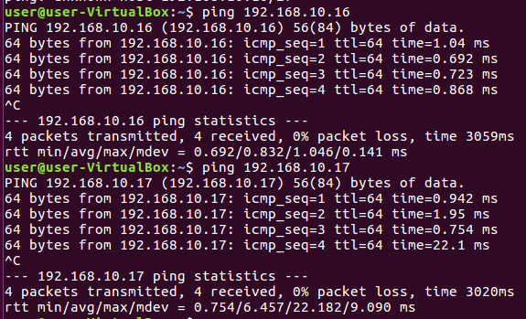

Рисунок 8

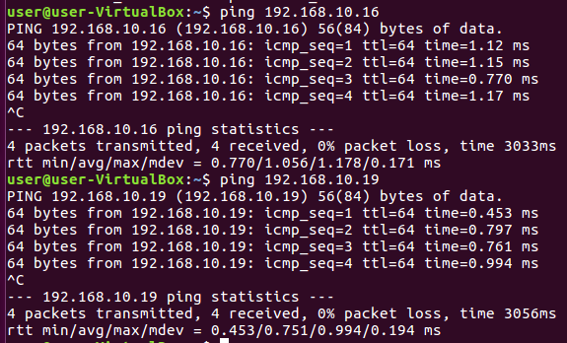

Рисунок 9

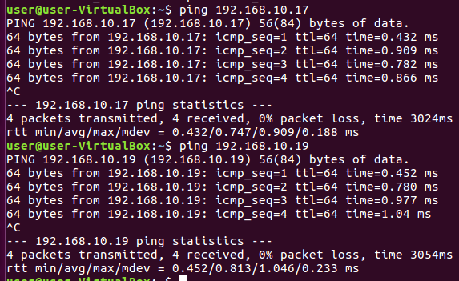

Рисунок 10

1. Фиксируем состояние ARP-таблиц каждой из машин.

Рисунок 11

Рисунок 12

Рисунок 13

1. На атакующей машине запускаем Ettercap и Wireshark в новом терминале.
2. В Wireshark запускаем логирование сетевых пакетов на сетевом адаптере, сразу применяем фильтр *arp or icmp*.
3. В Ettercap переходим в режим сниффинга (“Unified sniffing”) и проводим сканирование сети (“Scan for hosts”).
4. Добавляем две цели.



Рисунок 14

1. Запускаем процесс ARP-атаки.

Рисунок 15

1. Фиксируем состояние ARP-таблиц всех машин:

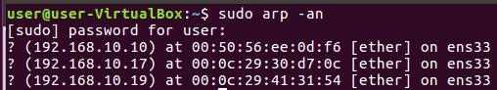

Рисунок 16

На атакующей машине (192.168.10.16) ARP-таблица не изменилась.

Рисунок 17

Рисунок 18

Однако мы можем заметить, что двум другим машинам был присвоен MAC-адрес атакующей машины.

1. Анализируем пакеты, захваченные Wireshark:

Рисунок 19

Мы можем заметить, что в качестве цели атакующая машина использует все IP из диапазона.

1. Останавливаем процесс атаки в Ettercap.
2. Фиксируем состояние ARP-таблиц всех машин:

Рисунок 20

Рисунок 21

Рисунок 22

Мы можем заметить, что машины снова вернулись к тем MAC-адресам, которые они использовали до атаки.

**Выводы по выполненной работе**: мы закрепили принципы работы протоколов ARP и DHCP, получили знания о локальных атаках MITM, а также протестировали работу пакета ettercap.